**今日动态**

9.14 星期六 晴

班级人数：32人 今日实到：30人

**区域活动篇**  

小朋友们入园后，根据自己的需求开展生活活动，接着就开始根据各自的区域的选择调整区域的位置和桌椅柜子的摆放，区域场地到位后就开始了区域游戏。今日早点是：奶酪棒、牛奶，孩子们自主轮流的进入早点区域进行用餐。

**杨子宸、黄英豪、蔡承轩、梅语辰、于一鸣、姜怀逸、姜怀兴、薛远憬、冯俊杰、毛子源、王俊哲、王俊贤、高语晴、吕卓彤、刘若熙、丁趙妍、李诗雨、朱宸钰、陈思予、邢冰露、刘张熙、田师齐、于依可、顾一诺、李进强、史芯宁、杨静宸、肖铭轩、于亦潇**这些小朋友们做好区域计划后进入了相应的区域进行游戏，期待你们的分享哦！

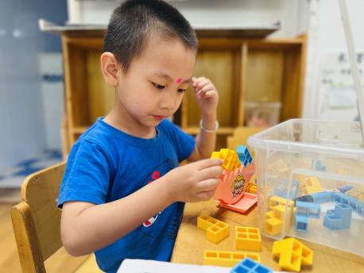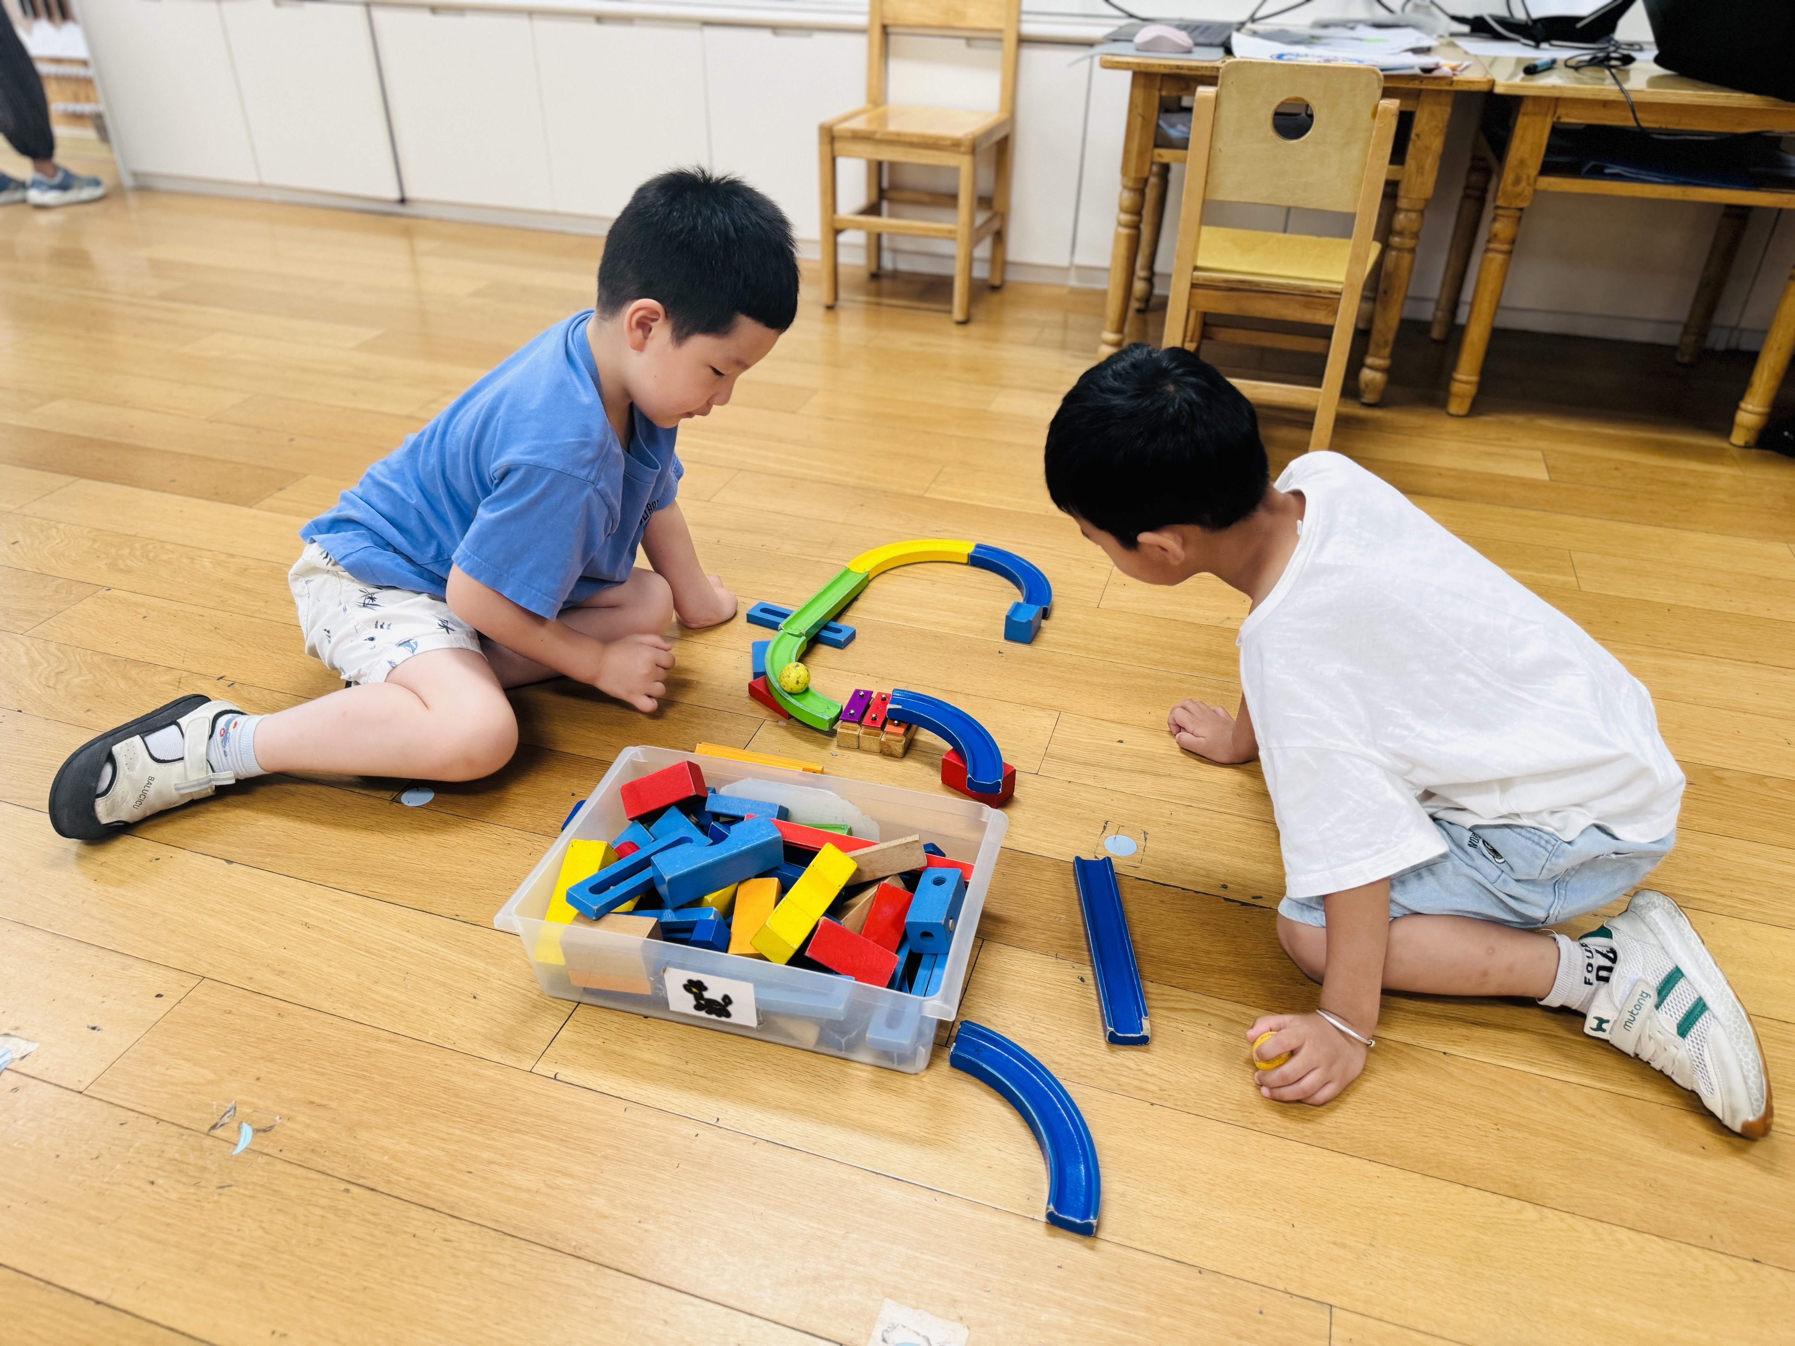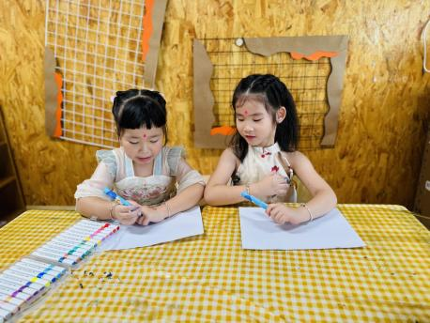

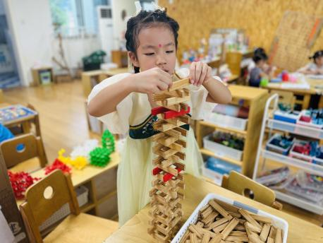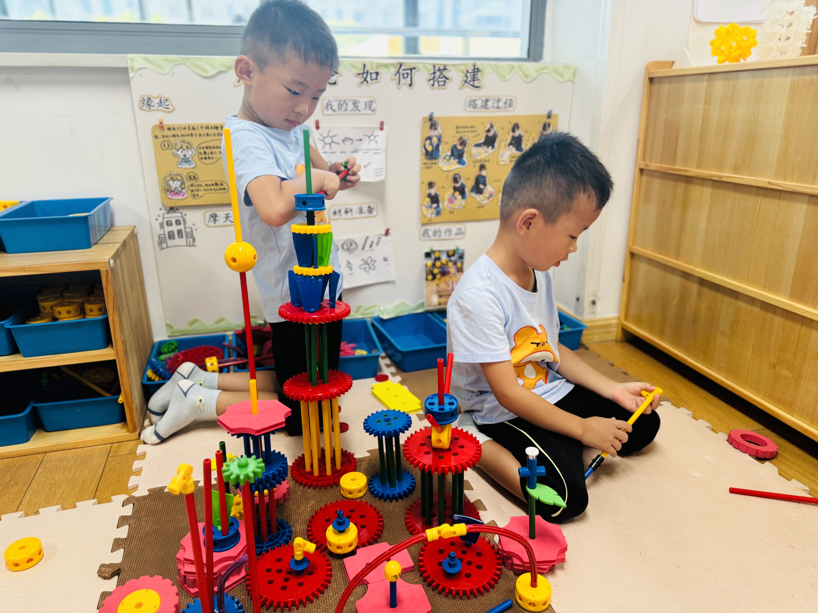

**中秋游园篇**  

今天我们小朋友喜迎中秋，我们一起游园啦！

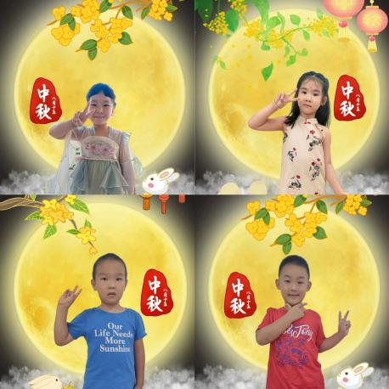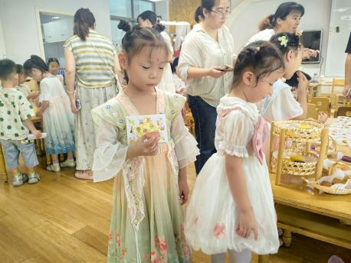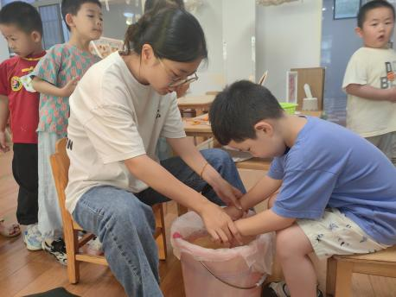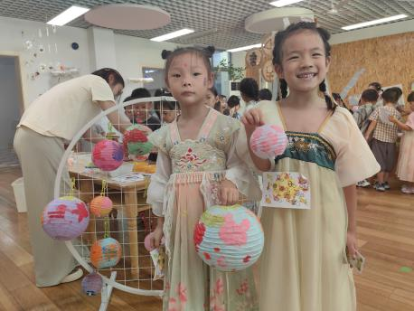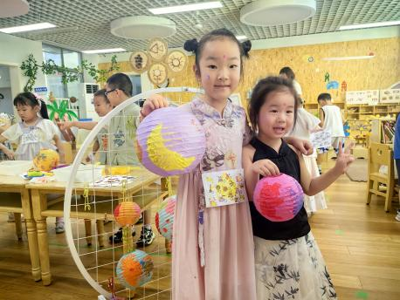

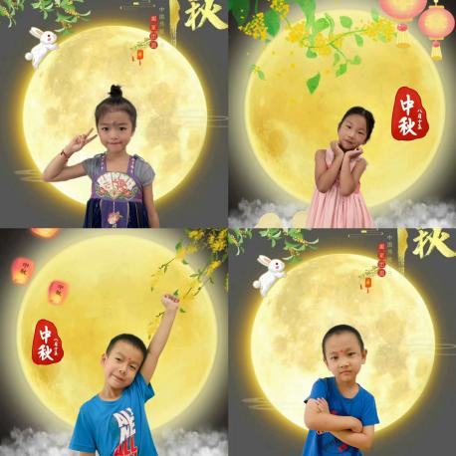

**一日生活篇**  

**早点：牛奶、奶酪棒。**

**午餐：紫米饭、香卤猪肝、炒三丝、生菜鸡蛋虾米汤**

|  |  |  |  |  |  |
| --- | --- | --- | --- | --- | --- |
| **姓名** | **集体活动专注度（专注★、一般●）** | **进餐、午睡**  **（吃完睡着★、反之●）** | **姓名** | **集体活动专注度（专注★、一般●）** | **进餐、午睡**  **（吃完睡着★、反之●** |
| **杨子宸** | **★** | **★** | **史芯宁** | **★** | **★** |
| **黄英豪** | **★** | **★** | **高语晴** | **★** | **★** |
| **蔡承轩** | **★** | **★** | **吕卓彤** | **★** | **★** |
| **梅语辰** | **★** | **★** | **刘若熙** | **★** | **★** |
| **于一鸣** | **★** | **★** | **丁趙妍** | **★** | **★** |
| **姜怀逸** | **★** | **★** | **李诗雨** | **★** | **★** |
| **姜怀兴** | **★** | **★** | **杨静宸** | **★** | **★** |
| **肖铭轩** | **★** | **★** | **朱宸钰** | **★** | **★** |
| **薛远憬** | **★** | **★** | **陈思予** | **★** | **★** |
| **马皓轩** | **请假** | **请假** | **于亦潇** | **★** | **★** |
| **冯俊杰** | **★** | **★** | **邢冰露** | **★** | **★** |
| **毛子源** | **★** | **★** | **刘星彤** | **请假** | **请假** |
| **李进强** | **★** | **★** | **顾一诺** | **★** | **★** |
| **王俊贤** | **★** | **★** | **刘张熙** | **★** | **★** |
| **王俊哲** | **★** | **★** | **田师齐** | **★** | **★** |
| **李博凯** | **●** | 请假 | **于依可** | **★** | **★** |

 **家园配合**  

各位家长好！温馨提示如下：

1.请大家每天给小朋友垫好汗背巾。

2.大家关注“常州财政”的学费缴纳信息。